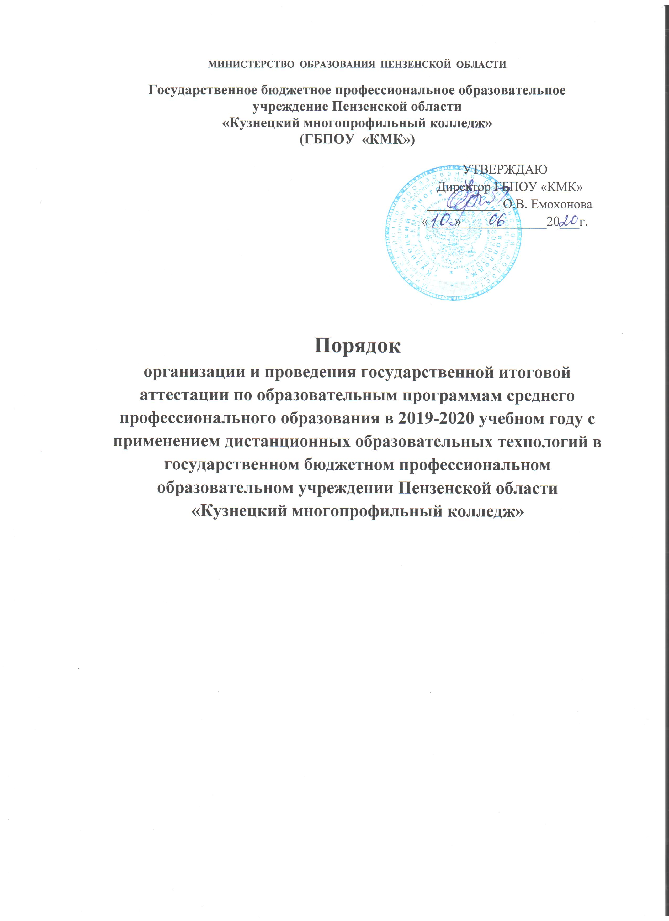
1.Общие положения
1.1. Порядок организации и проведения Государственной итоговой аттестации по образовательным программам среднего профессионального образования в 2019-2020 учебном году с применением дистанционных образовательных технологий (далее - Порядок) разработан в соответствии:
- с пунктом 2 статьи 16, пунктом 5 статьи 59 Федерального закона от 29.12.2012 №273-ФЗ «Об образовании в Российской Федерации»;
- Порядком применения организациями, осуществляющими образовательную деятельность, электронного обучения, дистанционных образовательных технологий при реализации образовательных программ, утвержденным приказом Министерства образования и науки Российской Федерации от 23.08.2017 №816;
- приказом Министерства просвещения Российской Федерации от 21.05.2020 № 257 «Об особенностях проведения государственной итоговой аттестации по образовательным программам среднего профессионального образования в 2019/20 учебном году»
- приказом Министерства образования Пензенской области от 03.06.2020 № 240/01-07 «О применении особенностей проведения государственной итоговой аттестации по образовательным программам среднего профессионального образования в 2019/20 учебном году
- Положением о порядке организации и проведения государственной итоговой аттестации выпускников государственного бюджетного профессионального образовательного учреждения Пензенской области «Кузнецкий многопрофильный колледж»

1.2. Государственная итоговая аттестация или ее часть проводится с применением электронного обучения, дистанционных образовательных технологий.
1.3. Исключительно с применением электронного обучения, дистанционных образовательных технологий осуществляется защита выпускной квалификационной работы, выполненной в виде:
- письменной экзаменационной работы, предусмотренной федеральным государственным образовательным стандартом среднего профессионального образования для выпускников, осваивающих программы подготовки квалифицированных рабочих, служащих;
- дипломной работы (дипломного проекта), предусмотренной федеральным государственным образовательным стандартом среднего профессионального образования для выпускников, осваивающих программы подготовки специалистов среднего звена.
1.4. Выпускная квалификационная работа в части выполнения выпускной практической квалификационной работы при невозможности ее защиты с применением электронного обучения, дистанционных образовательных технологий оценивается на основе:
а) результатов промежуточной аттестации по профессиональным модулям образовательной программы среднего профессионального образования;
б) наличия статуса победителя, призера или участника:
Всероссийской олимпиады профессионального мастерства обучающихся по специальностям среднего профессионального образования 2018/19 учебного года
Всероссийской олимпиады профессионального мастерства обучающихся по специальностям среднего профессионального образования 2019/20 учебного года
в) наличия статуса победителя, призера или участника чемпионата WorldSkills
г)наличия статуса победителя, призера или участника чемпионата по профессиональному мастерству среди инвалидов и лиц с ограниченными возможностями здоровья «Абилимпикс».
1.5. Настоящий Порядок устанавливает процедуру и особенности проведения государственной итоговой аттестации выпускников (далее - ГИА) с применением дистанционных образовательных технологий в режиме видеоконференции в ГБПОУ «КМК».
  - Порядок не заменяет и не изменяет порядок организации и проведения государственной итоговой аттестации выпускников государственного бюджетного профессионального образовательного учреждения Пензенской области «Кузнецкий многопрофильный колледж».
1.7. Основные понятия, применяемые в целях реализации Порядка:

Дистанционные образовательные технологии – образовательные технологии, реализуемые с применением информационно-коммуникационных сетей при опосредованном (на расстоянии) взаимодействия обучающихся и педагогов.

Видеоконференция (ВКС, видеоконференцсвязь) – технология, обеспечивающая интерактивную аудио- и видеосвязь между двумя или более пользователями, независимо от их местоположения и территориальной удаленности, позволяющая им слышать, видеть и решать общие задачи посредством инструментов для совместной работы в режиме реального времени. Видеоконференция является одной из дистанционных образовательных технологий, обеспечивающих удаленную работу государственной экзаменационной комиссии (далее – ГЭК) и/или обучающегося, проходящего ГИА в режиме реального времени.

- Порядок подготовки к защите выпускной квалификационной работы с применением дистанционных образовательных технологий.

2.1. Государственная итоговая аттестация проводится в соответствии с расписанием, утвержденным директором колледжа. Расписание защиты ВКР направляется обучающимся, председателю, членам и секретарю не позднее 14 дней до начала защиты ВКР.

2.2. ГИА с применением дистанционных образовательных технологий проводится в режиме видеоконференции с использованием программ Zoom, Srype, мессенджеров Viber, WhatsApp. Организацию работы видеоконференций для заседаний государственных экзаменационных комиссий и техническую поддержку осуществляет технический специалист.

2.3. Доступ к системе (сервису) проведения видеоконференций осуществляется посредством сети Интернет.

2.4. При проведении ГИА в режиме видеоконференции применяемые технические средства и используемые помещения должны обеспечивать:

- возможность идентификации личности обучающегося;

- обзор обучающегося;

- качественную непрерывную видео- и аудиотрансляцию выступления обучающегося, а также вопросов и комментариев членов ГЭК;

- возможность демонстрации обучающимся презентационных материалов и рабочего стола компьютера во время защиты ВКР;

- возможность оперативного восстановления связи в случае технических сбоев каналов связи или оборудования.

2.5. Оборудование для проведения видеоконференции размещенное по месту нахождения обучающегося и/или членов ГЭК, должны включать:

- персональный компьютер (ноутбук) с предварительно установленной программой, подключенный к сети Интернет (скорость доступа к сети Интернет – не менее 2Мбит/с);

- камеру, позволяющую обучающемуся и членам ГЭК видеть друг друга и обеспечивающую непрерывную трансляцию процедуры ГИА;

- системой вывода изображения на проектор (видеопанель);

- микрофон(ы), обеспечивающий передачу аудиоинформации между обучающимся и членами ГЭК.
2.6. Каждый обучающийся, допущенный к процедуре защиты ВКР, должен:

- соблюдать требования к внешнему виду и правил поведения при общении с членами ГЭК;
- не позднее 11 июня 2020 года обеспечить передачу бумажного варианта ВКР, CD-диска (с электронной версией ВКР и презентацией) руководителю выпускной квалификационной работы (далее – ВКР).

- бумажный вариант ВКР с отзывом руководителя должен быть подписан выпускником и прошит.

2.7. Руководитель ВКР направляет ВКР рецензенту для подготовки рецензии. Рецензент направляет подписанную рецензию в учебную часть не позднее чем за 3 календарных дня до даты защиты ВКР.

2.8. В случае отсутствия ВКР он информирует служебной запиской заведующего отделением для принятия административного решения.

2.9. Не позднее чем за один день до проведения ГИА технический специалист:

- обеспечивает проверку технической готовности оборудования и каналов связи, находящихся на территории колледжа;

- совместно с секретарями ГЭК проверяют техническую готовность обучающихся и членов ГЭК (в случае их удаленного участия в работе комиссии) с помощью тестового сеанса связи в созданном для проведения процедуры ГИА в режиме видеоконференции;

- Порядок защиты выпускной квалификационной работы с применением дистанционных образовательных технологий

3.1. Работа членов ГЭК при защите ВКР с применением дистанционных технологий может осуществляться в удаленном режиме.

3.2. Процедура защиты ВКР в режиме видеоконференции включает в себя:

- Открытие заседания ГЭК председателем или заместителем ГЭК;
- Доклад обучающегося по ВКР, на который предусматривается не более 10 минут;
- Вопросы членов ГЭК по докладу обучающегося с предоставлением права пользования своей работой при ответах;
- Выступление руководителя ВКР, а в случае его отсутствия – заслушивание его отзыва.
- Заслушивание текста рецензии;
- Заключительное слово обучающегося, включающее в себя ответы на замечания руководителя ВКР и рецензента.
3.3. Общее время защиты ВКР одного обучающегося не должно превышать 30 минут.

3.4. Ход защиты фиксируется в протоколах заседания секретарем ГЭК.

3.5. Видеоконференцсвязь проводится в следующей форме: члены государственной экзаменационной комиссии находятся в Колледже, выпускник «дома».

3.6. За 30 минут до начала защиты ВКР технический специалист, секретарь ГЭК и обучающиеся проверяют наличие и работу технического оборудования в соответствии с требованиями, установленными Порядком.

3.7. Не позднее чем за 10 минут до начала заседания ГЭК обучающиеся, члены ГЭК и секретарь ГЭК должны подключиться в режим видеоконференции.

3.8. Идентификация личности членов ГЭК проводится на начало видеосвязи по проведению ГИА.

3.9.В начале заседания секретарь представляет обучающимся председателя и членов ГЭК.

Председатель ГЭК (заместитель председателя ГЭК) в присутствии обучающихся:

- Разъясняет процедуру прохождения защиты ВКР в дистанционной

форме, включая процедуру обсуждения и порядок объявления результатов;

- Определяет последовательность вызова для защиты студентов в соответствии с предоставленным расписанием защиты ВКР.

3.9. Каждый обучающийся, допущенный к процедуре защиты ВКР, должен:

- Присутствовать на вступительном слове председателя ГЭК;

- Проверить подключение к системе за 10 минут до своего выступления в соответствии с озвученной председателем ГЭК последовательностью выступления;

- Приступить к защите ВКР после прохождения идентификации личности.

3.10. Идентификация личности обучающегося осуществляется путем предъявления для обозрения членам ГЭК паспорта или иного документа, удостоверяющего личность. При этом должна быть обеспечена четкая фиксация фотографии обучающегося, его фамилии, имени, отчества (при его наличии), даты и места рождения, органа, выдавшего документ, и даты его выдачи.

3.11. В случае невыхода обучающегося на связь в течение более чем на 20 минут с начала государственного аттестационного испытания обучающийся считается не явившимся на аттестационное испытание. В случае необходимости обучающийся может получить техническую помощь у технического специалиста, обратившись к нему в оперативном порядке с описанием возникшей проблемы по электронной почте или с помощью телефонной связи.

3.12. В случае технических сбоев в работе оборудования и/или канала связи во время выступления обучающегося или невыхода обучающегося на связь по уважительным причинам председатель ГЭК вправе перенести защиту ВКР на другое время в рамках этого дня или на другой день, но в установленный период работы ГЭК, о чем составляется соответствующий акт.

3.13.По окончании защиты всех ВКР, внесенных в календарный график на день, члены ГЭК оценивают итоги защиты каждого обучающегося. При обсуждении оценки членами ГЭК в случае их нахождения на территории колледжа видеоконференцсвязь не осуществляется.

3.14.После окончания обсуждения обучающиеся возвращаются в режим видеоконференции для заслушивания результатов защиты. Оценка доводится до сведения обучающегося в день проведения защиты и вносится в протокол заседания. Отсутствие обучающегося на объявлении оценки не является нарушением процедуры проведения аттестационного испытания.

3.15. Оформление протоколов ГИА ведется секретарем ГЭК. После проведения процедуры ГИА протоколы подписываются членами ГЭК.

- Особенности проведения ГИА обучающимся с ограниченными

возможностями здоровья.

4.1. Для обучающихся из числа инвалидов ГИА проводится с учетом особенностей их психофизического развития, индивидуальных возможностей и состояния здоровья.

4.2. Для таких обучающихся колледж обеспечивает выполнение следующих требований при проведении защиты ВКР:

- Использование индивидуальной звукоусиливающей аппаратуры и, при необходимости, увеличение времени проведения защиты, но не более, чем на 30 минут.

- Присутствие в помещении ассистента, оказывающего обучающимся инвалидам необходимую техническую помощь с учетом их индивидуальных особенностей (занять рабочее место, прочитать и оформить задание, общаться с председателем и членами ГЭК). При этом ассистент не имеет право оказывать помощь за рамками выполнения своих функций.

4.3. В случае необходимости присутствия ассистента или выполнения иных особых условий, обучающийся подает заявление на имя заместителя директора по УР не позднее, чем за 7 календарных дней до даты защиты ВКР. Заявление подается в произвольной письменной форме с электронной почты обучающегося на электронную почту колледжа kmkcollege@yandex.ru

- Апелляция по результатам государственных аттестационных

испытаний

5.1. В случае несогласия с результатом защиты ВКР обучающийся имеет право на апелляцию.

5.2. Апелляция по результатам защиты ВКР подается на нарушение установленной процедуры проведения данного аттестационного испытания и/или несогласие с ее результатами.

5.3. Апелляция подается обучающимся по электронной почте на имя председателя апелляционной комиссии не позднее следующего рабочего дня после объявления результатов защиты ВКР на электронную почту колледжа kmkcollege@yandex.ru

5.4. Для рассмотрения апелляции секретарь ГЭК направляет в апелляционную комиссию по электронной почте копию протокола заседания ГЭК, заключение председателя ГЭК о соблюдении процедурных вопросов при проведении защиты ВКР, сканы (фото) иных документов, подготовленных членами ГЭК в процессе аттестационного испытания.

5.5. Заседание апелляционной комиссии проводится с использованием дистанционных образовательных технологий в режиме видеоконференции.

5.6.Апелляция рассматривается на заседании апелляционной комиссии, на которое приглашается обучающийся, председатель и секретарь ГЭК, в срок, не превышающий 4-х календарных дней со дня подачи апелляции.

5.7. Обучающемуся, подавшему заявление на апелляцию по электронной почте, секретарем ГЭК сообщается ответным письмом время проведения заседания апелляционной комиссии с приложенной ссылкой на видеоконференцию.

- случае не подключения обучающегося, подавшего апелляцию, к видеоконференции в течение 10 минут с установленного ответным письмом времени рассмотрения апелляции заседание апелляционной комиссии проводится в его отсутствие.

Решение апелляционной комиссии оформляется протоколом и доводится до сведения обучающегося лично (через видеоконференцию, либо по электронной почте).

Приложение 1

ПАМЯТКА

обучающемуся о порядке проведения ГИА с применением дистанционных
образовательных технологий

Уважаемые студенты!

  - связи со сложившейся сложной эпидемиологической ситуацией в РФ защита ВКР в ГБПОУ «КМК» будет проводиться с использованием дистанционных технологий.

Для успешного и результативного прохождения процедуры защиты ВКР вам рекомендуется:

- Обеспечить у себя техническую возможность прохождения защиты ВКР.

- Не позднее 11 июня 2020 года обеспечить передачу бумажного варианта ВКР, CD-диска (с электронной версией ВКР и презентацией) руководителю ВКР.

- Бумажный вариант ВКР с отзывом руководителя должен быть подписан выпускником и прошит.

- За 3 дня до защиты ВКР (по предварительному согласованию с руководителем ВКР) пройти процедуру предзащиты, в том числе с тестированием технического оборудования.
- За 10 минут начала защиты ВКР вам необходимо:
- Войти в режим видеоконференции по направленной вам ссылке.

- Представить секретарю ГЭК паспорт или студенческий билет перед камерой в развернутом виде;

- Провести обзор помещения перемещая видеокамеру по его периметру.
- Присутствовать на вступительном слове председателя ГЭК;
- В момент защиты ВКР

- После процедуры идентификации приступить к докладу по теме ВКР с использованием презентационных материалов.
- На доклад отводится до 10 минут.

- По окончании доклада ответить на вопросы, которые будут заданы членами ГЭК.

- По окончании процедуры защиты ВКР после подведения итогов по приглашению секретаря ГЭК, являющегося администратором

видеоконференции, вам необходимо вернуться в режим видеоконференции для заслушивания результатов.

- В случае невыхода обучающегося на связь в течение, более чем на 20 минут с начала государственного аттестационного испытания обучающийся считается не явившимся на аттестационное испытание

- В случае возникновения технического сбоя в работе оборудования или канала связи во время защиты ВКР председатель ГЭК вправе перенести защиту ВКР на другое время в рамках этого дня или на другой день (по согласованию с обучающимся).

Требования к помещению:
- Помещение должно быть со стенами, с закрытой дверью, вдалеке от радиопомех;
- В помещении не должны находиться посторонние люди
- Дополнительные камеры и мониторы должны быть отключены;
- В помещении должны отсутствовать настенные рисунки и плакаты;
- Рабочая поверхность стола, на котором установлен ПК обучающегося, должна быть свободна от посторонних предметов.
- Web-камера не должна быть расположена напротив источника освещения.

Требования к внешнему виду:
В течение всей видеоконференции студент обязан иметь опрятный внешний вид.

